XP系统：

右键点击我的电脑 -> 属性 -> 高级 -> 启动和故障恢复 -> 设置 -> 编辑。

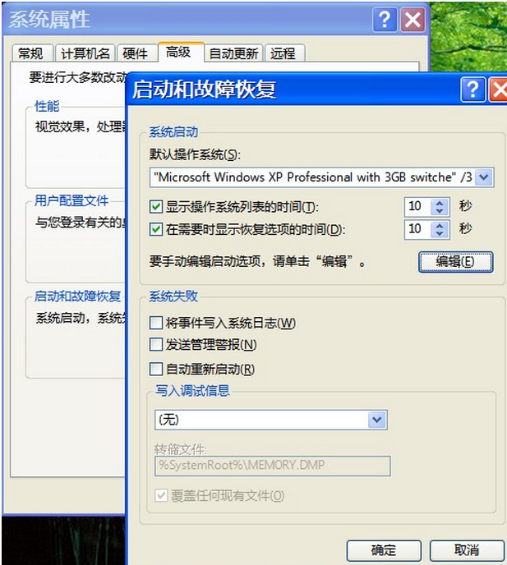

将你的系统名

multi(0)disk(0)rdisk(0)partition(1)\WINDOWS="Microsoft Windows XP Professional "

改为

multi(0)disk(0)rdisk(0)partition(1)\WINDOWS="Microsoft Windows XP Professional with 3GB switche" /3gb

重新启动电脑

Win7系统：

　 1.进入命令行： 点击开始菜单 -> 在搜索框中输入 "cmd"，按下 ctrl + shift + 回车(命令行的\*员模式)

　 2.在cmd中输入: bcdedit /set pae forceenable 这里的bceddit是关于命令行的启动配置编辑器

3.输入命令：bcdedit /set increaseuserva 3072 回车

4.重启系统.